ПАСПОРТ

Выключатели автоматические серии ВА88

НАЗНАЧЕНИЕ
Выключатель автоматический ВА88 торговой марки АТРИОН предназначен для защиты в электрических цепях переменного тока частотой 50/60Гц напряжением до 690В с рабочими токами до 630А от перегрузок и коротких замыканий, нечастых оперативных включений и отключений цепей с частотой не более 30 раз в сутки. Выключатели соответствуют ГОСТ IEC 60947-2.

ТЕХНИЧЕСКИЕ ХАРАКТЕРИСТИКИ

Выключатель автоматический ВА88 выпускается с комбинированным расцепителем (тепловой и электромагнитный). Температура настройки расцепителя + 40 ⁰С. Электромагнитный расцепитель токов короткого замыкания должен вызывать размыкание выключателя с погрешностью ± 20% от значения тока срабатывания токовой ставки. Тепловой расцепитель срабатывает с обратнозависимой выдержкой времени и должен вызывать размыкание выключателя с погрешностью ±10% от значения тока срабатывания уставки теплового расцепителя. Расцепители регулируют и калибруют на заводе-изготовителе, и доступ к ним при эксплуатации запрещён. Технические характеристики выключателей в зависимости от типоисполнения приведены в таблице 2.1 и 2.2. Выключатель автоматический ВА88 имеет фиксированные уставки теплового и электромагнитного расцепителя, время-токовые характеристики и зависимость значения номинального тока от температуры окружающей среды ВА88 приведены на рисунке 2.1 и 2.2.

Таблица 2.1
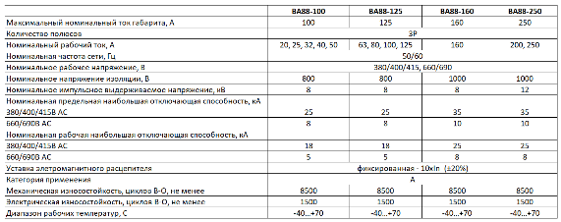

Таблица 2.2
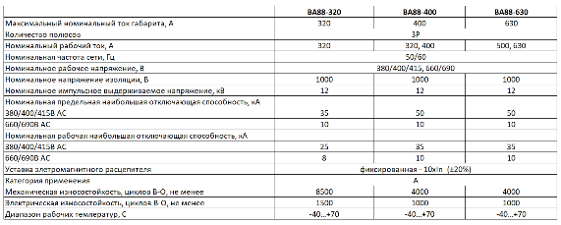

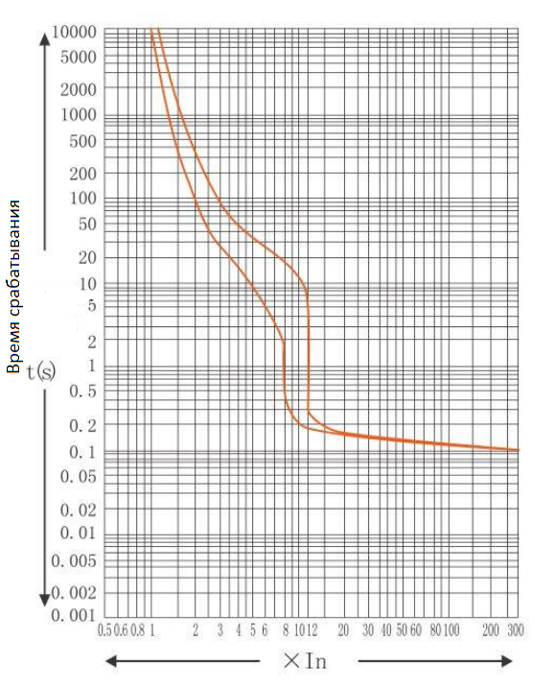
Рис. 2.1 Время-токовая характеристика выключателя ВА88

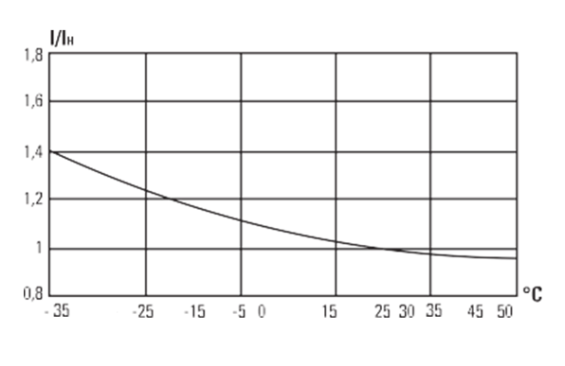

Рис. 2.2 График зависимости значения номинального тока ВА88 от температуры окружающей среды

Устройство изделия и габаритные размеры
Выключатель автоматический серии ВА88 состоит из корпуса, в котором расположены: электромагнитный и тепловой расцепители, дугогасительная камера, подвижный и неподвижный контакты, механизм свободного расцепления. Корпус выключателя изготовлен из не поддерживающей горение пластмассы. Габаритные и установочные размеры приведены на рисунке 3.1, таблице 3.1.

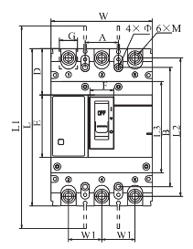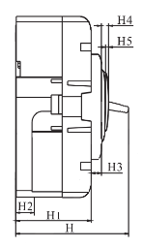

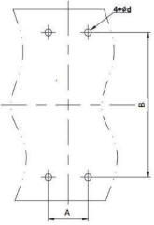

Рис. 3.1 Габаритные и установочные размеры выключателя ВА88

Таблица 3.1
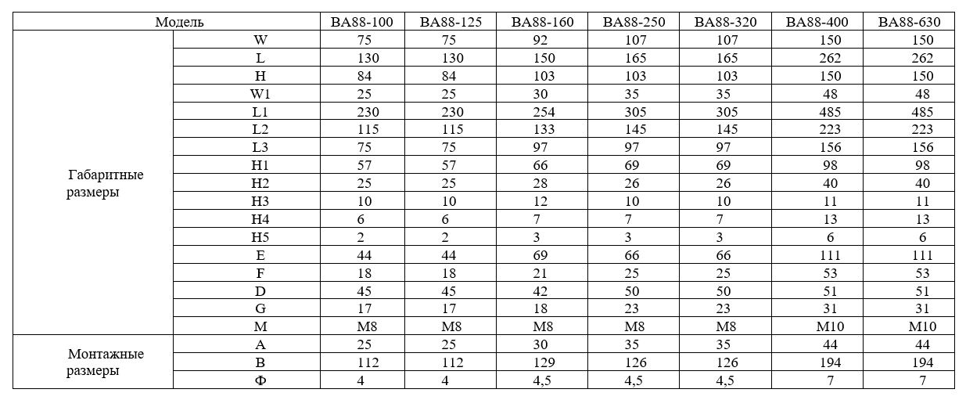

- ОСОБЕННОСТИ ЭКСПЛУАТАЦИИ И МОНТАЖА
Выключатели устанавливаются на металлической панели толщиной не менее 1,5 мм или изоляционной панели толщиной не менее 6 мм и закрепляются винтами, входящими в комплект поставки. Подключение соответствующих гибких проводников или шин осуществляется с помощью крепежных элементов для присоединения внешних проводников. Рекомендуется использовать вместе с гибкими проводниками наконечники. Нормальное рабочее положение выключателей в пространстве - на вертикальной плоскости выводами 1, 3, 5 вверх, допускается установка на вертикальной плоскости с поворотом выводов 1, 3, 5 влево или вправо на 90⁰, при это все технические характеристики сохраняются. Выключатели допускают подвод напряжения от источника питания как со стороны выводов 1, 3, 5, так и со стороны выводов 2, 4, 6. Рукоятка управления выключателя имеет три положения: «ВКЛ», «ОТКЛ», среднее положение. При первом включении и после срабатывания защитного отключения (в том числе при срабатывании независимого расцепителя и расцепителя минимального напряжения) для замыкания главной контактной группы выключателя необходимо перевести рукоятку из среднего положения сначала в положение «ОТКЛ», а затем в положение «ВКЛ». В конструкции выключателя присутствует устройство эксплуатационного контроля - кнопка «TRIP», при нажатии на которую происходит сброс главной контактной группы (при этом рукоятка управления выключателя примет среднее положение). Межфазные перегородки, входящие в комплект поставки, необходимо обязательно устанавливать в соответствующие пазы в процессе монтажа внешних проводников.
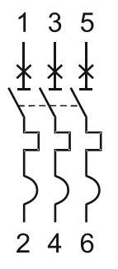
Рис. 4.1 Схема электрическая принципиальная выключателя ВА88

КОМПЛЕКТНОСТЬ

Комплект поставки приведен в таблице 5.1

Таблица 5.1

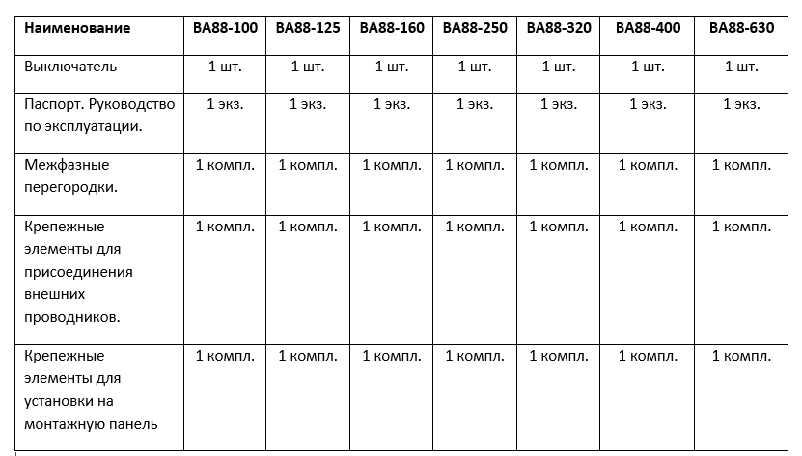

ТРЕБОВАНИЯ БЕЗОПАСНОСТИ
Выключатель автоматический серии ВА88 по степени защиты от поражения электрическим током относиться к классу 0 согласно СТБ EN 50274-2007, предназначен для установки в оболочку, имеющую степень защиты не менее 1. Перед установкой выключателя автоматического ВА88 его необходимо осмотреть на наличие повреждений, произвести несколько включений и отключений выключателя. Также необходимо выполнить проверку аварийного отключения включенного выключателя путем нажатия на кнопку TRIP. В случае обнаружения повреждения корпуса автоматического выключателя, при заедании механизма расцепления или неотключении включенного выключателя при нажатии на кнопку TRIP, выключатель заменить исправным. Монтаж выключателя автоматического ВА88 должен выполнять электротехнический персонал при соблюдении условий безопасного выполнения работ.

Условия транспортирования, хранения и утилизации.
Транспортирование выключателей автоматических ВА88 может осуществляться любым видом транспорта, обеспечивающим защиту упакованных изделий от механических воздействий и воздействий атмосферных осадков. Условия транспортировки выключателей автоматических ВА88 в части воздействия механических факторов относятся к категории С и Ж ГОСТ 23216-78, в части климатических факторов – к группе 4 ГОСТ 15150-69. Хранение выключателей ВА88 должно осуществляться в упаковке производителя в закрытых помещениях при температуре окружающего воздуха от -45°С до +70°С и относительной влажности не более 70%, при температуре хранения +25°С допускается относительная влажность 95%. Хранение выключателей ВА88 в части воздействия климатических факторов относится к группе 2(С) ГОСТ 15150-69. Автоматический выключатель ВА88 не подлежит специальной утилизации. Утилизация цветных металлов производится в соответствии с действующими правилами.

ГАРАНТИЯ ИЗГОТОВИТЕЛЯ
Гарантийный срок эксплуатации выключателя – 2 года с даты продажи.
Изготовитель гарантирует работоспособность ВА88 и соответствие технических характеристик ВА88 указанным в паспорте, в течение всего срока гарантии при соблюдении потребителем условий транспортирования, хранения и эксплуатации. Претензии по выключателям не принимаются в случае самостоятельного ремонта изделия потребителем.

СВИДЕТЕЛЬСТВО О ПРИЕМКЕ
Выключатель автоматический ВА88 соответствует ТР ТС 004/2011 (ГОСТ Р 50345-2010, ГОСТ Р 50030.2-2010).

Дата продажи « » 20 г. Подпись продавца
Печать фирмы-продавца М.П.

Изготовитель: Tengen Group Co, Ltd,
Завод: Zhejiang Tengen Electrics Co., Ltd, №332, Liule Road, Liu Shi Town, Yueqing City, Zhejiang Province, Китай
Уполномоченное изготовителем лицо: ООО "Нова систем", Республика Беларусь, 220114, г.Минск, ул. Ф.Скорины, д 14, к. 300
Импортер: ООО "Нова систем", Республика Беларусь, 220114, г.Минск, ул. Ф.Скорины, д 14, к. 300

